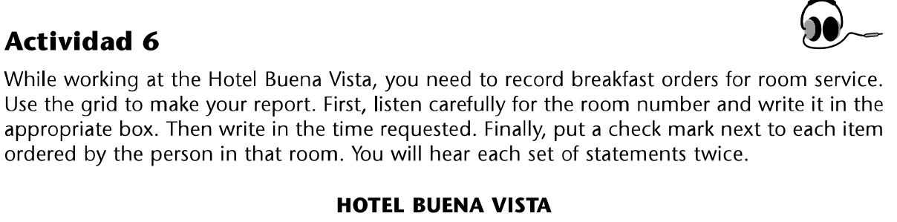
Número de habitación
(room number)
Hora de servicio
Jugo de naranja
Jugo de manzana
Cereal
Pan tostado
Huevos
Jamón
Tocino
Salchichas
Yogur de fresas
Café
Café con leche
Té

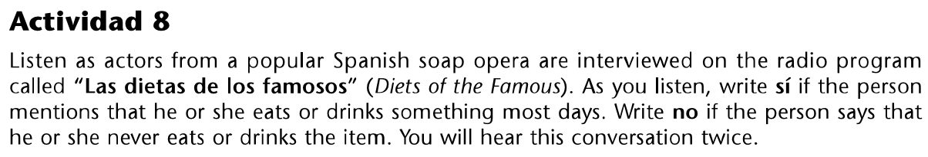
 | Lana Lote  (5 things) | Óscar Oso  (4 things) | Pepe Pluma  (4 things) | Tita Trompo  (5 things)
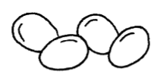
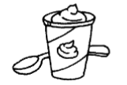
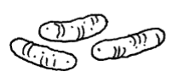
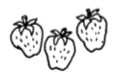
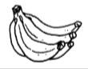
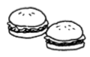
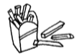
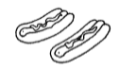
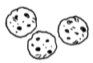
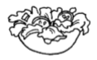
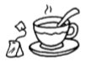
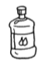(agua)
